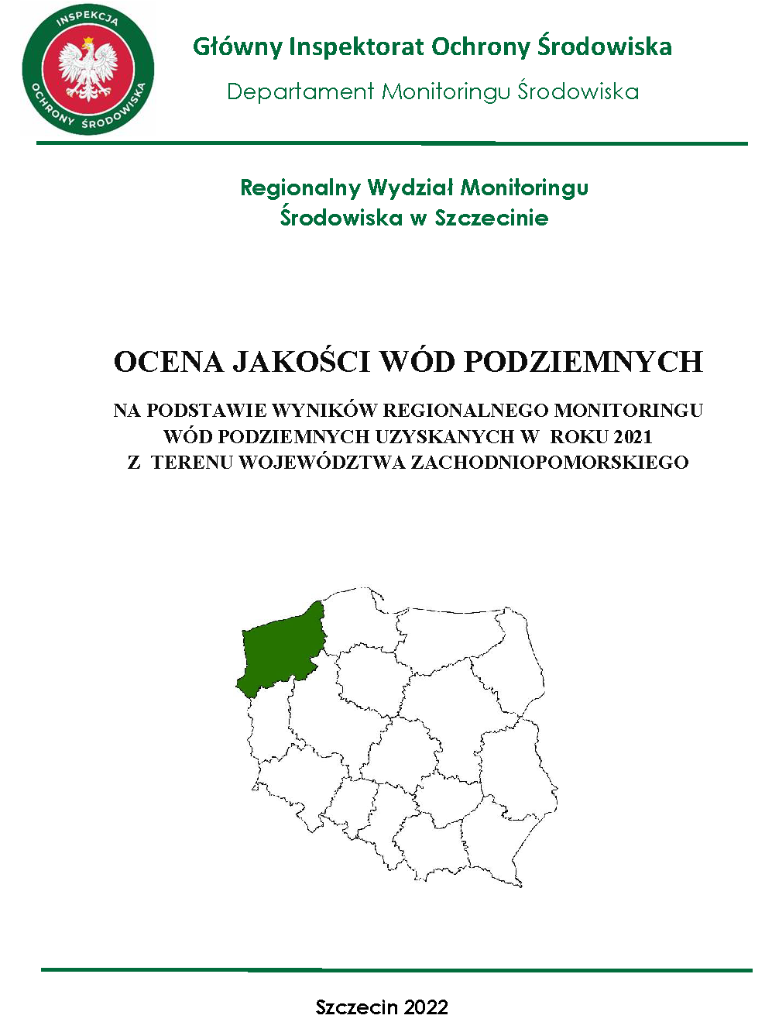

**OCENA JAKOŚCI WÓD PODZIEMNYCH**

**NA PODSTAWIE WYNIKÓW REGIONALNEGO MONITORINGU**

**WÓD PODZIEMNYCH UZYSKANYCH W ROKU 2023**

**Z TERENU WOJEWÓDZTWA ZACHODNIOPOMORSKIEGO**



**SZCZECIN 2024**

Materiał został opracowany w ramach realizacji Państwowego Monitoringu Środowiska w Głównym Inspektoracie Ochrony Środowiska, Departamencie Monitoringu Środowiska, Regionalnym Wydziale Monitoringu Środowiska w Szczecinie.

**WSTĘP**

Badania monitoringowe prowadzone na poziomie regionalnym są uzupełnieniem monitoringu przeprowadzanego na poziomie krajowym, dotyczącego wód podziemnych w zakresie elementów fizykochemicznych zgodnie z art. 349 ust. 9, w tym badania dotyczące azotanów, zgodnie z art. 110 ust. 2 i 3 ustawy z dnia 20 lipca 2017 r. Prawo wodne (t.j. Dz.U. z 2023 r., poz. 1478 z późn.zm).

Celem badań wykonywanych w ramach monitoringu regionalnego województwa zachodniopomorskiego jest dostarczenie informacji o stanie chemicznym wód podziemnych, jego zmianach oraz zagrożeniach w skali regionalnej i/lub lokalnej, a w szczególności dostarczenie danych do oceny skuteczności programu działań wdrażanego w celu zmniejszenia zanieczyszczenia wód azotanami pochodzącymi ze źródeł rolniczych oraz zapobiegania dalszemu zanieczyszczeniu.

Przedmiotem badań w ramach monitoringu regionalnego województwa zachodniopomorskiego jest teren byłego obszaru narażonego na zanieczyszczenia związkami azotu pochodzenia rolniczego wyznaczonym w zlewni rzeki Płoni (tzw. OSN).

Podstawę badań regionalnych w roku 2023, realizowanych na obszarze województwa zachodniopomorskiego stanowił „*Strategiczny Program Państwowego Monitoringu Środowiska na lata 2020 – 2025*” wraz z „*Programem wykonawczym monitoringu jakości wód podziemnych na 2023 r*.” . W 2023 roku badaniami regionalnymi objęto łącznie cztery punkty pomiarowe, w tym jedną studnię wierconą i trzy piezometry.

Badania jakości wód podziemnych na poziomie regionalnym wykonywało Centralne Laboratorium Badawcze GIOŚ oddział Szczecin (pobór próbek wody i analizy laboratoryjne) we współpracy z Regionalnym Wydziałem Monitoringu Środowiska (planowanie badań oraz opracowanie, ocena i udostępnianie wyników).

**1. Obszar objęty badaniami monitoringowymi**

W roku 2023 badania wód podziemnych przeprowadzone zostały na byłym obszarze szczególnie narażonym na zanieczyszczenie związkami azotu pochodzenia rolniczego w zlewni rzeki Płoni (tzw. byłym OSN). Obszar ten nadal podlega intensywnej gospodarce rolniczej, znajdują się tam również wielkoobszarowe gospodarstwa rolne o intensywnej produkcji.

**2. Punkty pomiarowe, w których przeprowadzono badania monitoringowe**

Badania wód podziemnych w ramach monitoringu regionalnego przeprowadzono w sieci 4 punktów pomiarowych, zlokalizowanych na obszarze jednolitej części wód podziemnych o numerze 24 (kod JCWPd PLGW 600024):

* PL9 – Będgoszcz (1 studnia głębinowa);
* PL10 – Koszewo (1 piezometr);
* PL23 – Reńsko (1 piezometr);
* PL24 - Będgoszcz (1 piezometr).

Wszystkie cztery punkty pomiarowe monitoringu regionalnego wód podziemnych województwa zachodniopomorskiego położone są na gruntach ornych objętych gospodarką wielkoobszarową i znajdują się w granicach byłego obszaru występowania wód podziemnych wrażliwych na zanieczyszczenie związkami azotu pochodzenia rolniczego. Punkty pomiarowe znajdowały się w bezpośredniej bliskości jeziora Miedwie, stanowiącego źródło wody pitnej dla miasta Szczecin.

Lokalizacja punktów pomiarowych monitoringu regionalnego wód podziemnych w województwie zachodniopomorskim została przedstawiona na mapie (rysunek 1), a ich szczegółowa charakterystyka zestawiona w tabeli (załącznik 1).

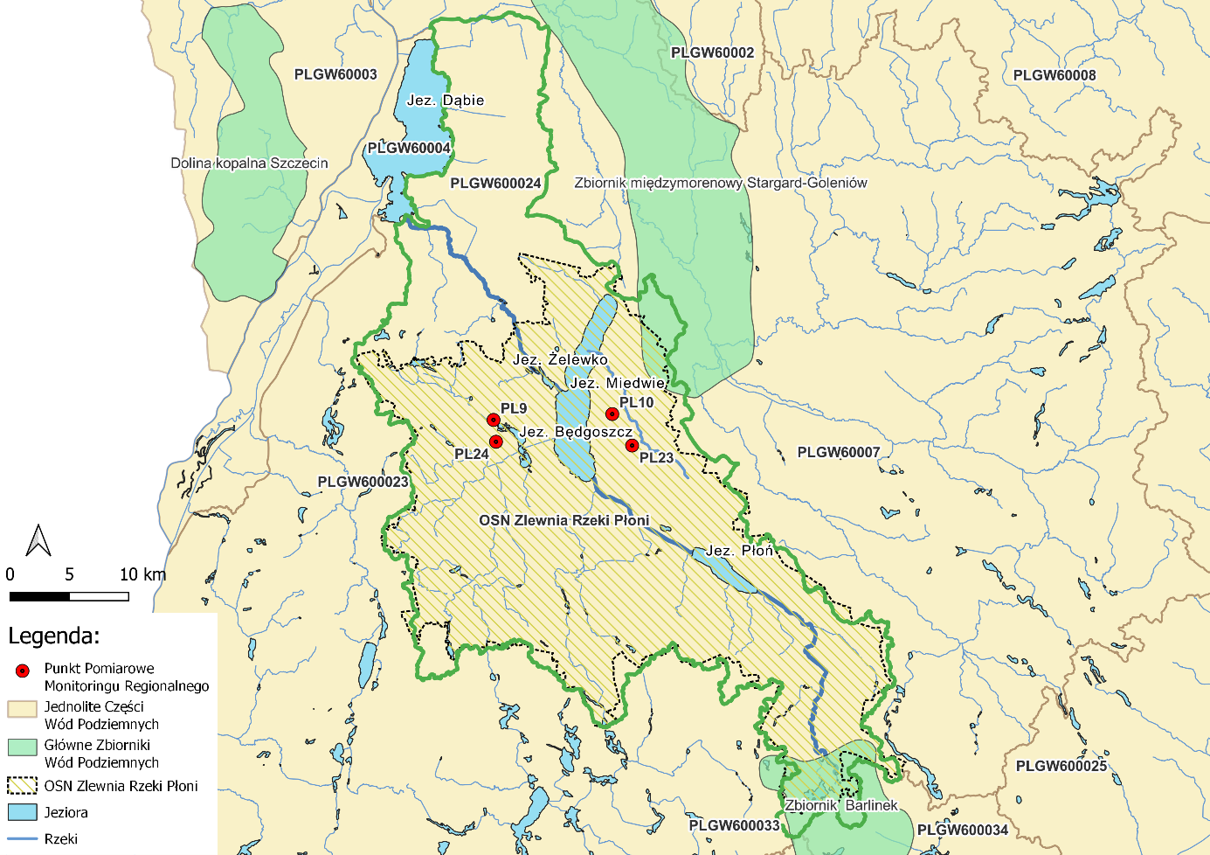

Rysunek 1. Lokalizacja punktów pomiarowych monitoringu regionalnego wód podziemnych w województwie zachodniopomorskim w roku 2023

**3. Zakres, częstotliwość i termin badań**

W roku 2023 badania wykonano dwukrotnie w każdym punkcie pomiarowym: wiosną (kwiecień) oraz jesienią (październik). Zakres badań w każdym z czterech punktów pomiarowych był taki sam i obejmował pomiary terenowe odczynu, temperatury próbki, przewodności elektrycznej właściwej w 20°C, tlenu rozpuszczonego i nasycenia tlenem oraz oznaczenia stężeń azotu amonowego, jonu amonowego, azotu azotanowego, azotanów, azotu azotynowego i azotynów. Wyniki przeprowadzonych badań wskaźników fizykochemicznych zestawiono w tabeli (załącznik 2).

**4. Omówienie wyników badań**

W roku 2024 przeprowadzono klasyfikację jakości wód podziemnych w punktach pomiarowych dla elementów fizykochemicznych na podstawie wyników badań za rok poprzedni.

Klasyfikacji elementów fizykochemicznych stanu chemicznego wód podziemnych dokonano zgodnie z rozporządzeniem Ministra Gospodarki Morskiej i Żeglugi Śródlądowej z dnia 11 października 2019 r. w sprawie kryteriów i sposobu oceny stanu jednolitych części wód podziemnych (Dz.U. z 2019 r., poz. 2148), na podstawie wartości granicznych określonych w załączniku do rozporządzenia, ustalonych z uwzględnieniem poziomów tła hydrogeochemicznego.

Do wykonania klasyfikacji przyjęto wartość średniej arytmetycznej stężeń badanych elementów fizykochemicznych uzyskanych z rocznych wyników badań monitoringowych w każdym punkcie pomiarowym. Klasyfikacja elementów fizykochemicznych stanu wód podziemnych obejmowała pięć klas jakości.

Klasy jakości wód podziemnych od I do III odpowiadają dobremu stanowi chemicznemu, a klasy jakości wód podziemnych IV i V słabemu stanowi chemicznemu wód podziemnych. Ocenę stanu chemicznego wód podziemnych dokonuje się przez porównanie wartości stężeń badanych elementów fizykochemicznych z wartościami progowymi, zdefiniowanymi jako wartości graniczne elementów fizykochemicznych stanu wód podziemnych dla III klasy jakości wód podziemnych (wody zadowalającej jakości). Stan chemiczny jednolitej części wód podziemnych uznaje się za dobry, jeżeli wartości stężeń lub średnich arytmetycznych stężeń badanych elementów fizykochemicznych nie przekraczają wartości progowych. W ramach klasyfikacji stanu chemicznego jednolitych części wód podziemnych określa się dobry stan chemiczny lub słaby stan chemiczny.

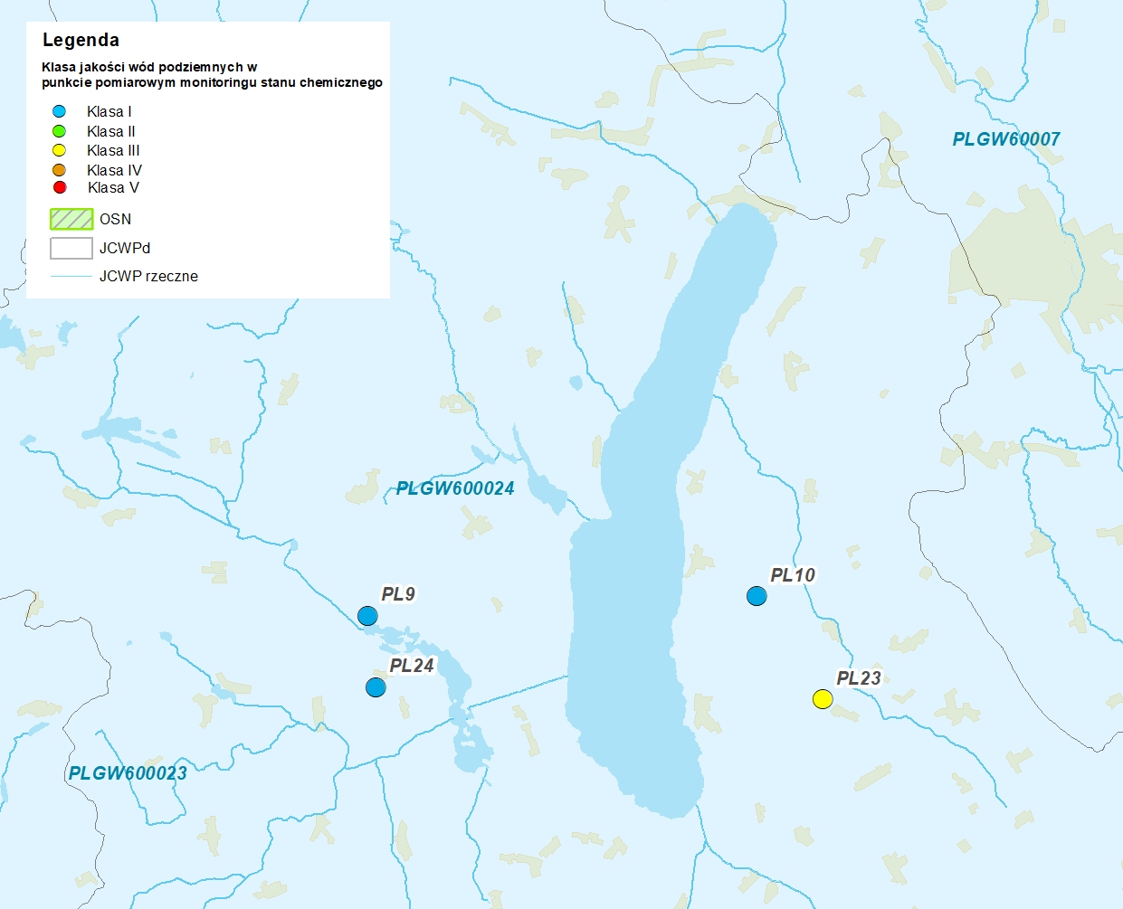

Rysunek 2. Wyniki klasyfikacji azotanów, przeprowadzonej na podstawie średnich wartości stężeń azotanów badanych dwukrotnie w ciągu roku (kwiecień, październik) w punktach pomiarowych monitoringu regionalnego wód podziemnych w województwie zachodniopomorskim w roku 2023

W wyniku dokonanej klasyfikacji dla żadnego z badanych elementów fizykochemicznych, w objętych w 2023 roku monitoringiem regionalnym wód podziemnych punktach pomiarowych województwa zachodniopomorskiego, nie stwierdzono przekroczenia wartości progowych, które informowałyby o słabym stanie chemicznym wód podziemnych w punkcie pomiarowym.

Pomimo braku przekroczenia wartości progowej dobrego stanu chemicznego wód w punkcie PL23 zaobserwowano, podobnie jak w latach poprzednich, podwyższone wartości stężenia azotanów w okresie wiosennym. W dniu 26.04.2023 r. w punkcie PL23 odnotowano wartość stężenia azotanów równą 98,67 mg N03/l. Wynik ten niemal dwukrotnie przekroczył wartość progową dobrego stanu chemicznego wód, wynoszącą w przypadku azotanów 50 mg N03/l. Niska wartość stężenia azotanów, równa 0,58 mg N03/l, uzyskana w tym samym punkcie w dniu 30.10.2023 r. sprawiła, że wartość średnioroczna, obliczona z wyników badań prowadzonych dwukrotnie w ciągu roku w punkcie PL23, nie przekroczyła wartości granicznej odpowiadającej wodom zadowalającej jakości (klasa III) oraz wartości progowej dobrego stanu chemicznego wód. Istotny wpływ na obserwowaną w okresie wiosennym wysoką wartość stężenia azotanów w punkcie pomiarowym może mieć zlokalizowane w pobliżu pole uprawne, co świadczyłoby o znaczącym wpływie działalności rolniczej na lokalne zasoby wód podziemnych. Wyniki klasyfikacji przeprowadzonej na podstawie średnich wartości stężeń azotanów, badanych dwukrotnie w ciągu roku, w punktach pomiarowych monitoringu regionalnego wód podziemnych zostały przedstawione na mapie (rysunek 2).

Wyniki klasyfikacji jakości wód podziemnych województwa zachodniopomorskiego objętych badaniami w ramach monitoringu regionalnego w roku 2023 zestawiono w tabeli (załącznik 3).

**5. Wykonawca poboru próbek wody i analiz laboratoryjnych**

Wykonawcą poboru próbek wody i analiz laboratoryjnych było Centralne Laboratorium Badawcze GIOŚ Oddział w Szczecinie - Certyfikat Akredytacji Nr AB 177.